店铺系统安装手册

# 安装前准备

## 安装操作系统-默认winXP

分区默认为3个区（C、D、E）

## 安装360云盘

程序默认安装完毕后，设置其共享数据文件到E盘

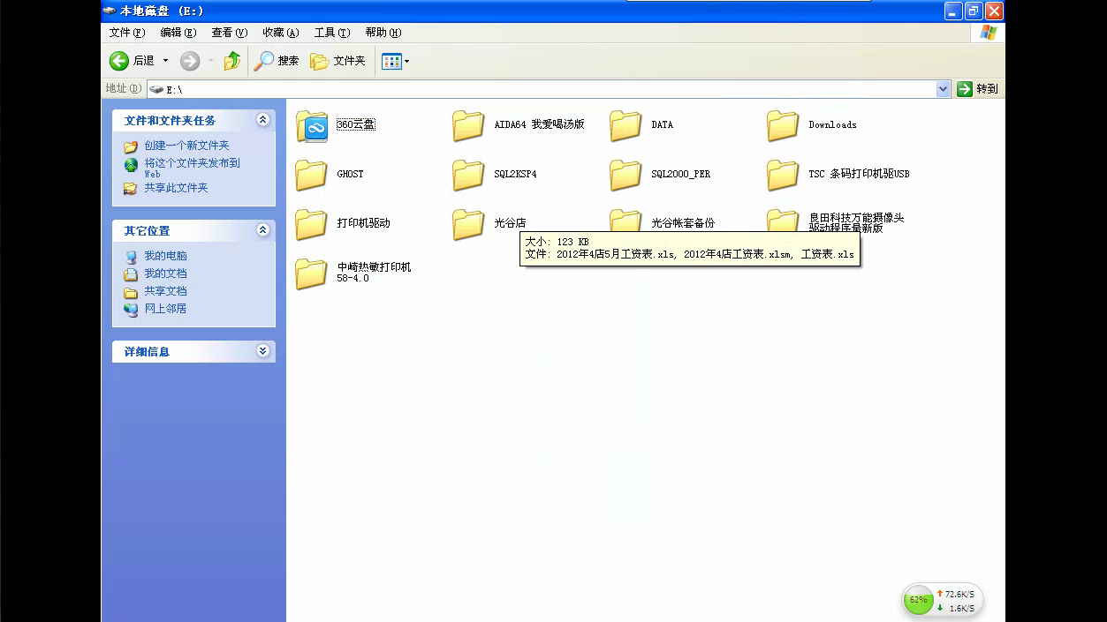

小提示：为避免云盘网络同步消耗宽带资源，可预先拷贝共享数据文件夹到E盘

## 安装摄像头驱动程序

摄像头驱动程序（良田科技万能驱动）

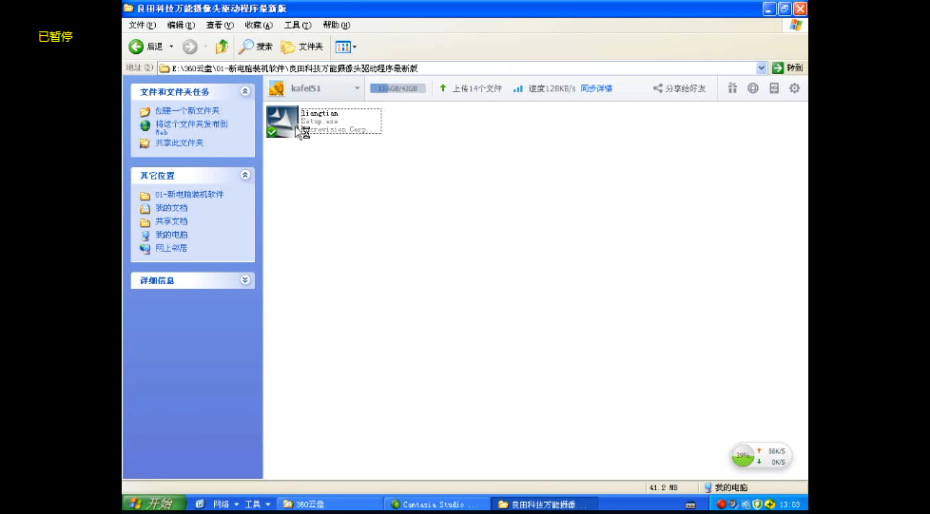

注意：摄像文件目录指向云盘（安装驱动时设置）

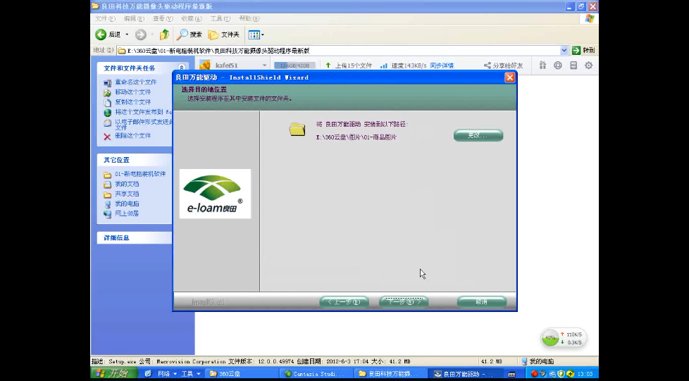

## 安装条码打印机驱动程序

TSC条码打印机驱动（条码打印机）

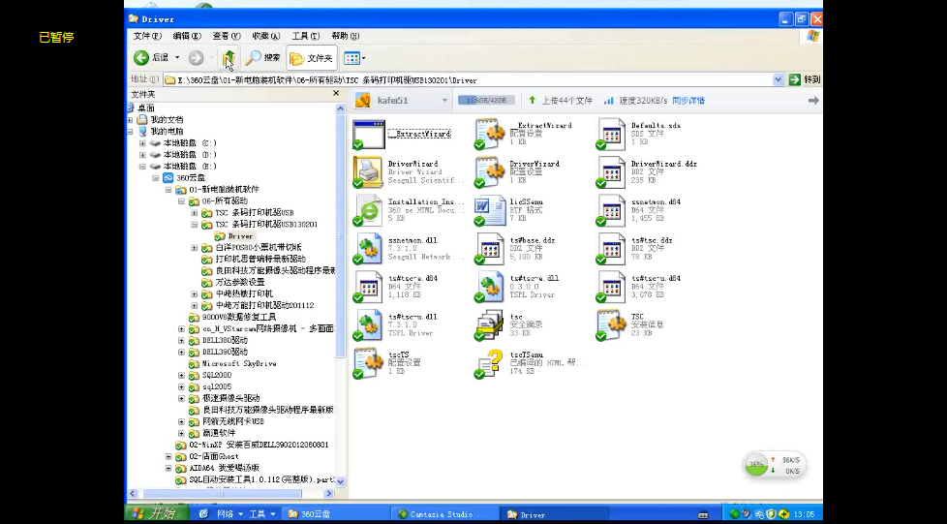

条码打印机故障时：关机后，安装两个绿色按钮开机，并自检完毕（跑纸完毕后再松开）

设置打印纸间距，按住上面绿色按钮开机，并自检完毕（跑纸完毕后再松开）

设置打印纸间距，按住下面绿色按钮开机，并自检完毕（跑纸完毕后再松开）

## 安装小票打印机驱动程序

有两种小票打印机,根据事情情况选择

1：中琦热敏感驱动58GK（小票打印机）

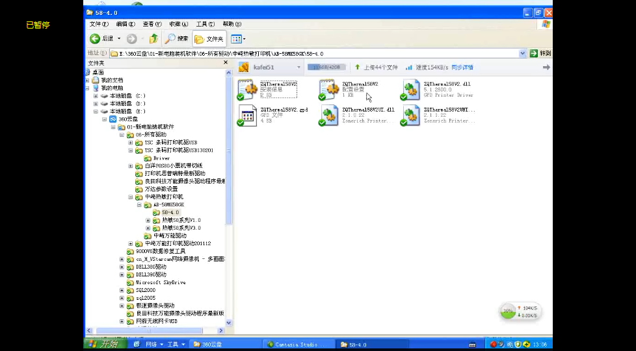

2：白洋U80（小票打印机）

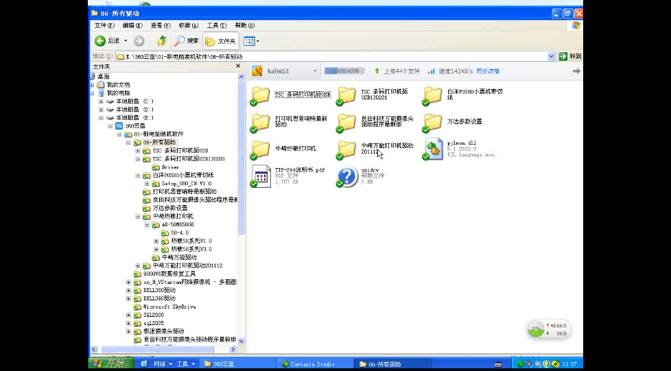

# 系统安装

## 安装数据库

Winxp系统下面默认安装sql2000数据库，安装完成后安装sp3补丁包（安装文件可见360云盘）

sql2000数据库安装过程中：【账户效验方式：本地帐户方式】，其他均为默认

帐号密码默认为 sa/sa

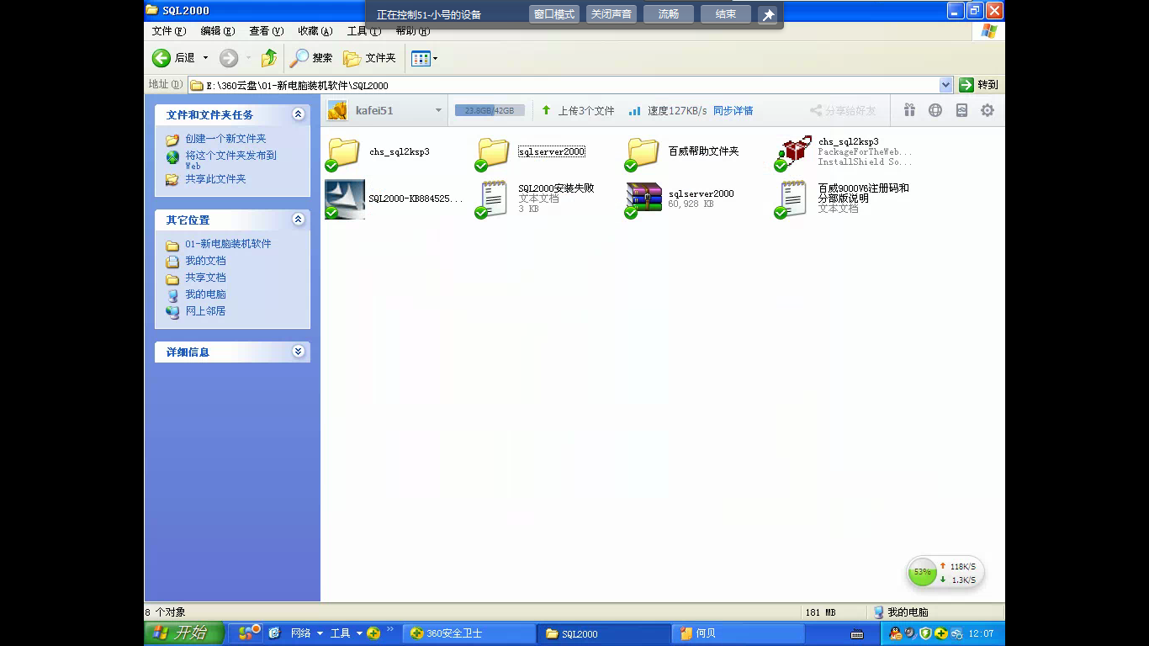

如果提示系统挂起，要求系统重启（不要手动重启），参见sql数据库安装小助手文件

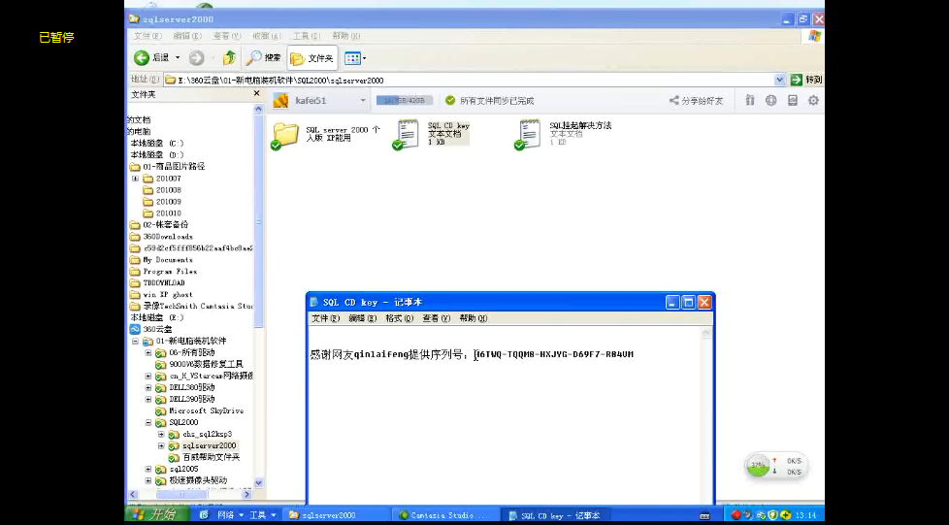

## 安装百威软件

注意：加密狗在百威程序安装完成后提示插入时在插入

安装百威软件路径：360云盘

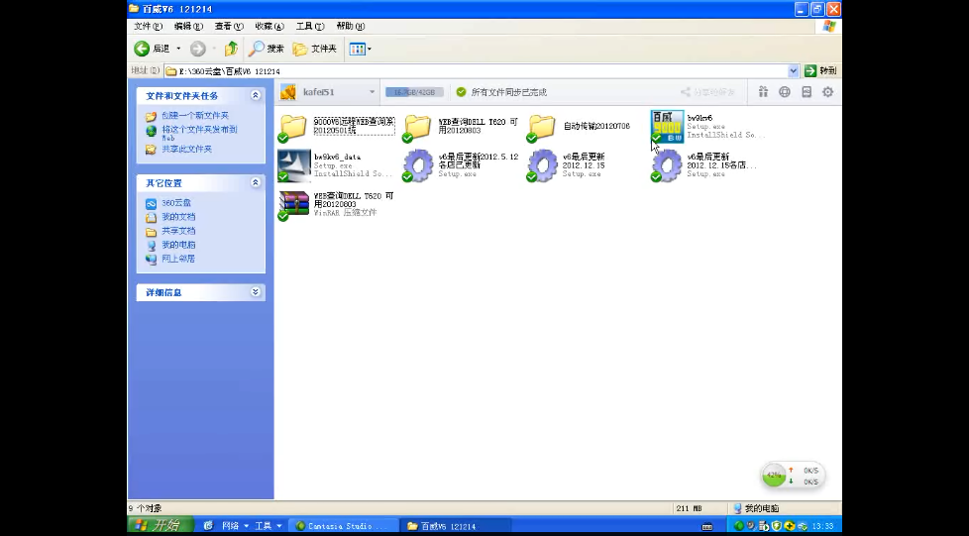

安装过程中输入ip地址，门店安装时默认 127.0.0.1,同时安装前后台软件部分

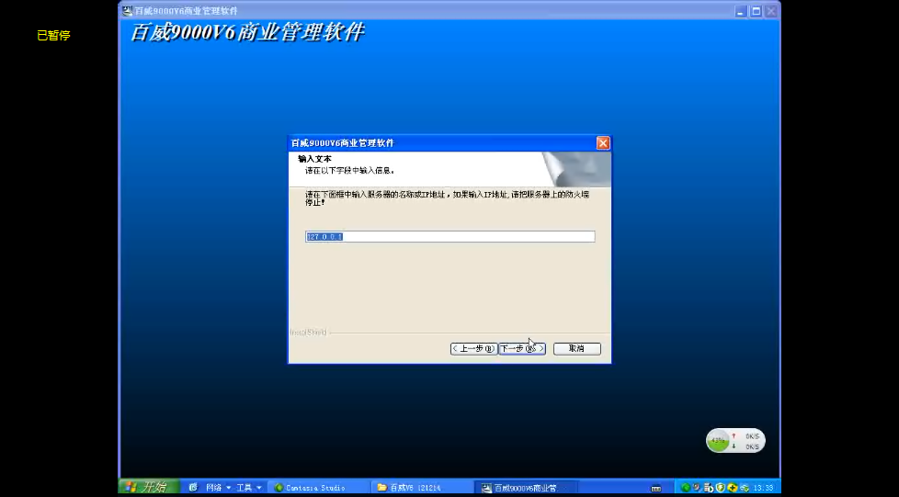

安装完抽后会出现两个程序快捷方式（前后台软件）

安装帐套软件程序



弹出登录窗口时可以取消，打软件补丁包

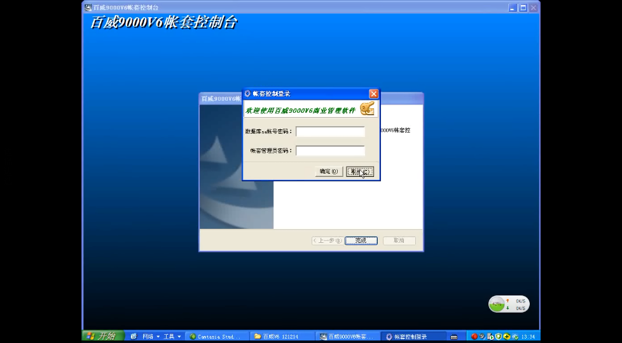

将帐套备份快捷方式放到电脑左面，以方便店员使用（电脑左面上有三个快捷方式）



开始设置帐套程序，双击帐套控制台程序，如数数据库密码sa，点击确认

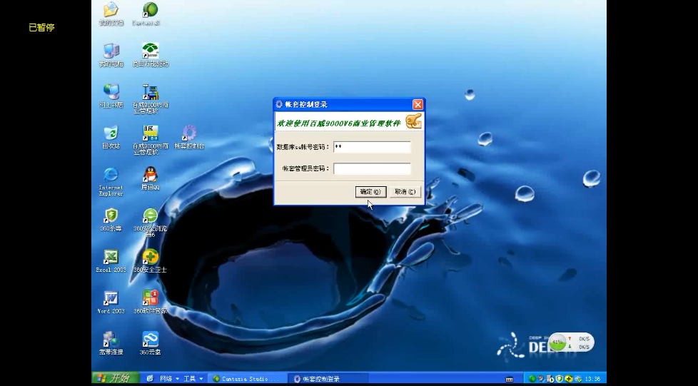

单门店一个电脑：连锁分布单机版

单门店多个电脑：连锁分布网络版

数据库文件目录路径：全部修改到D:/data （如没有该文件夹手动新建-如果存在保证其他不存在任何文件）

根据实际店面写好门店备注：如3店 填写 3D

完成后D:/data下面会有4个文件

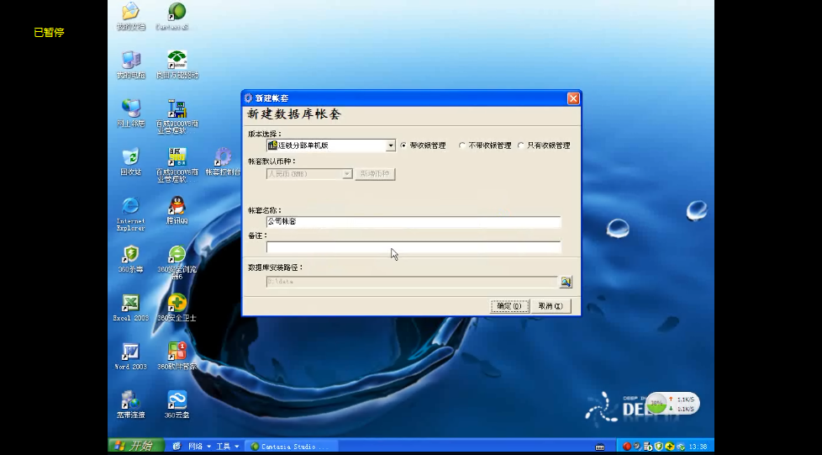

进后台系统，

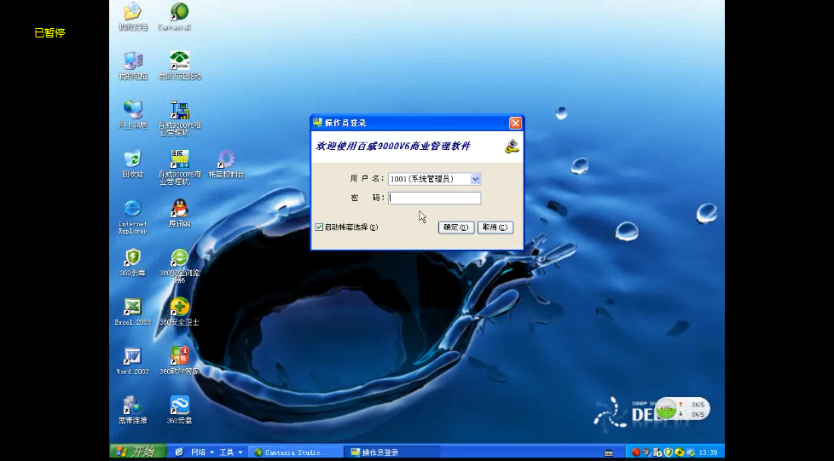

第一次进入时，填写机号，随意填写

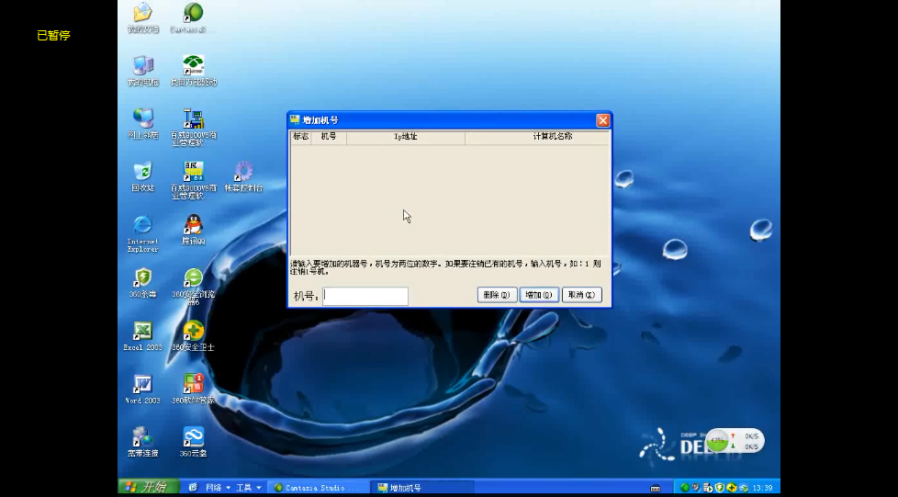

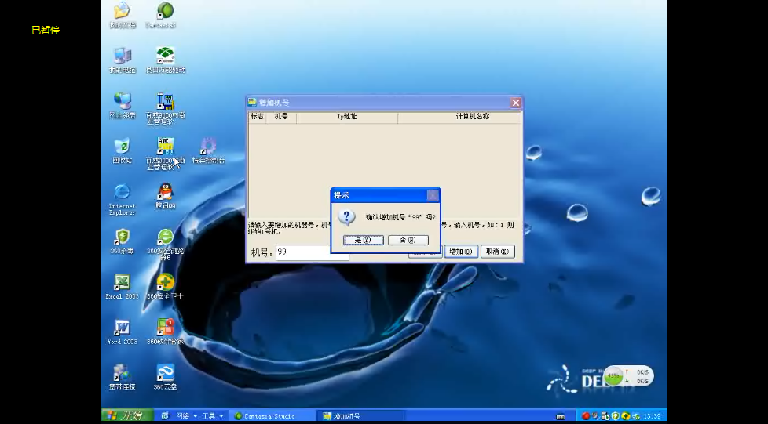

开始配置

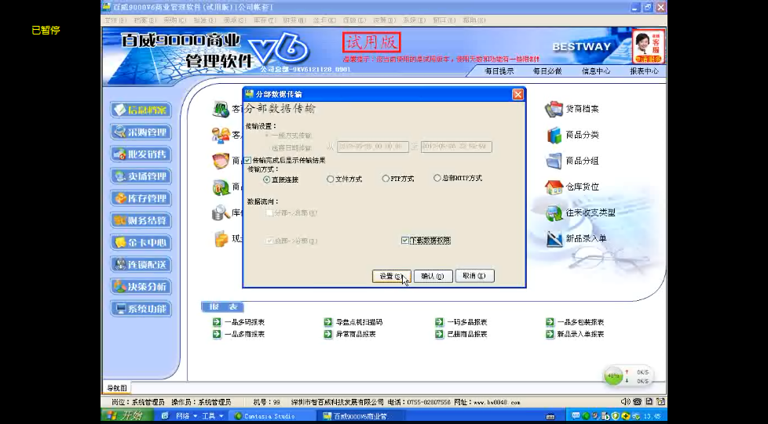

总部（内网） 192.168.0.188 端口5666（测试用）

门店（外网） kafei5515.gicp.net 端口5666

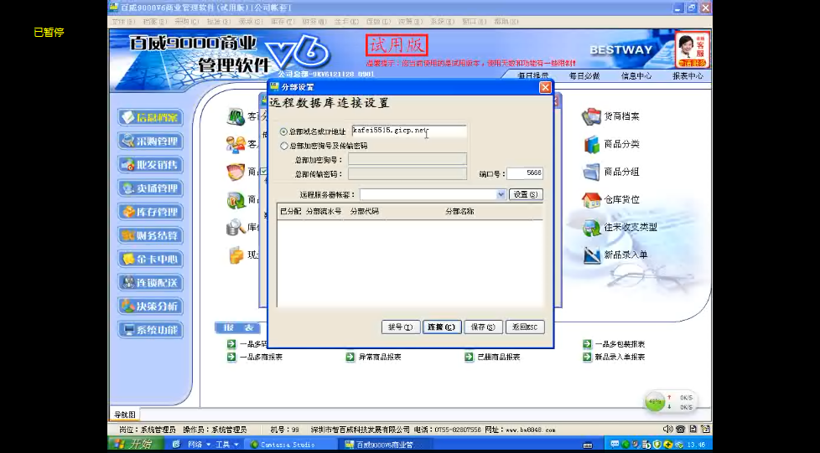

勾选对应门店 如3店 勾选 3D

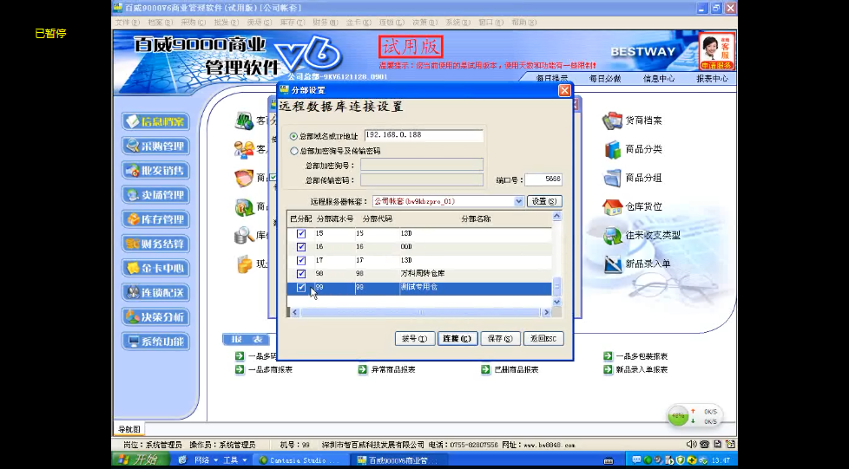

点击连接

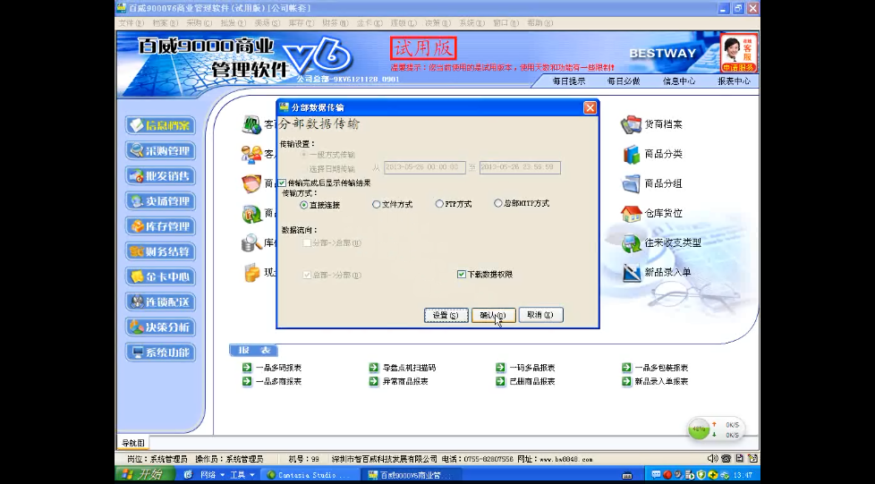

再次进行数据交换

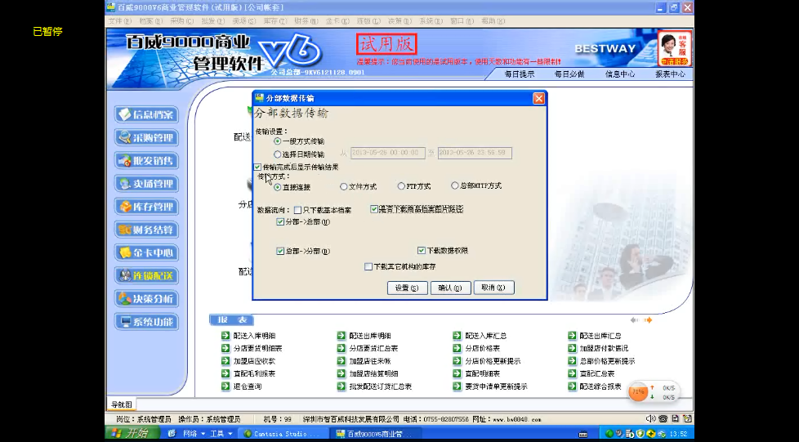

建立帐套备份文件夹的快捷方式放到百威软件备份的目录下面（帐套备份文件夹本体默认放在d:/02-帐套备份），方便店员保存套帐时选择

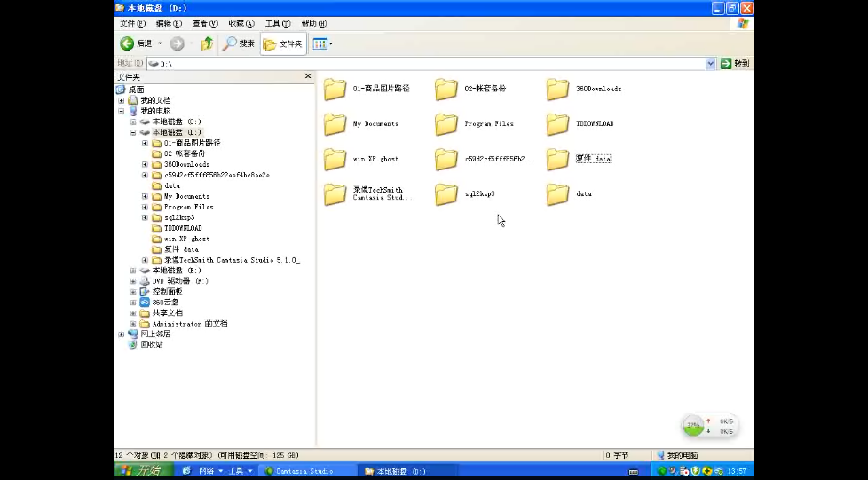

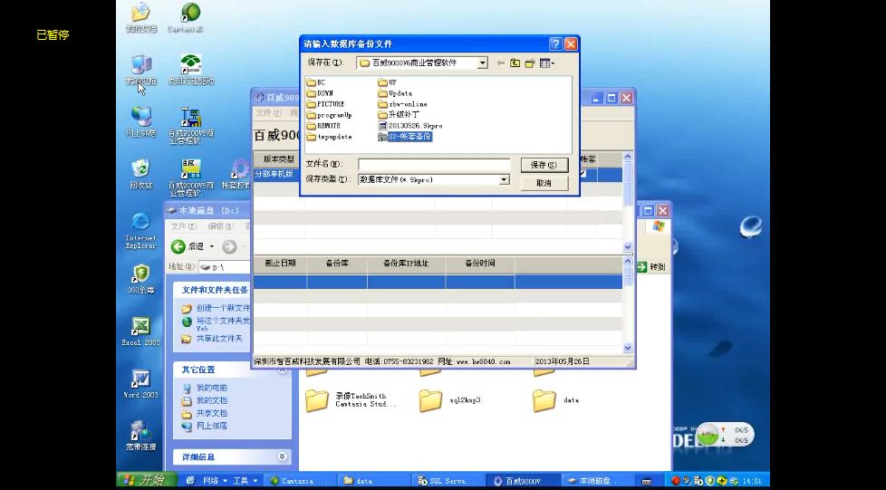

建立360云盘产品图片文件夹快捷方式放到电脑桌面和百威软件安装目录下面（为方便操作，快捷方式可修改名称为中文---【01-商品图片文件夹】）

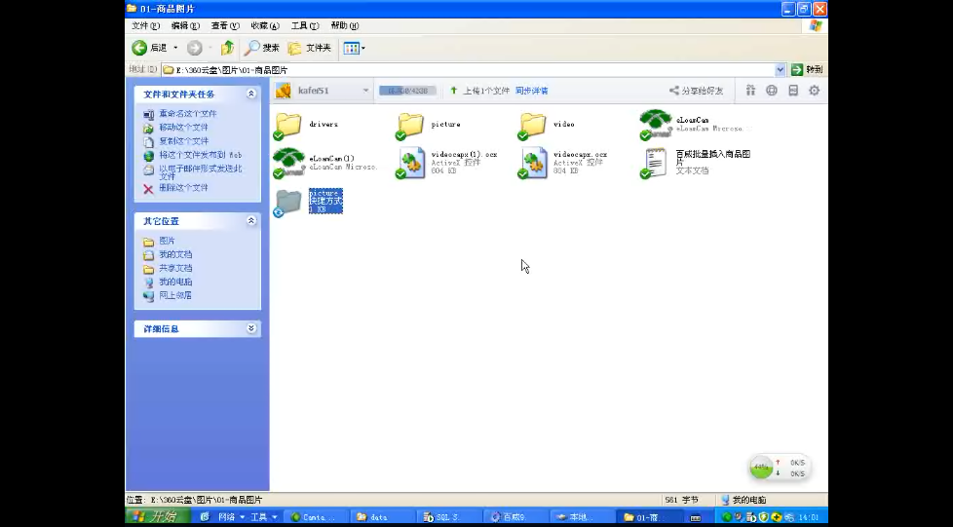

## 配置小票打印机驱动程序（前台收银软件设置）

进入前台系统 帐号密码 9003/空

选取是否有打印机，

有两种小票打印机,根据事情情况选择

1：中琦热敏感驱动58GK - 选择

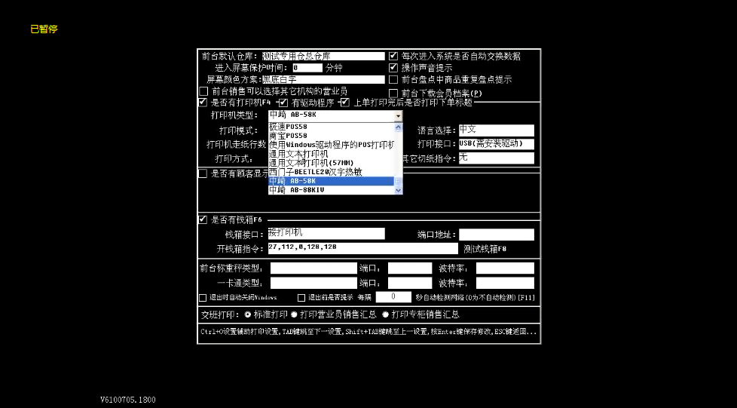

2：白洋POS58（小票打印机）-通用文本打印机

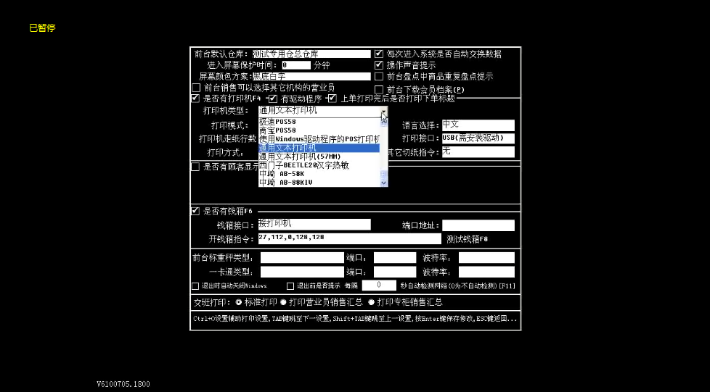

记住勾选3个选项，打印机接口为USB 修改尾行为3或4（测试以后调整）

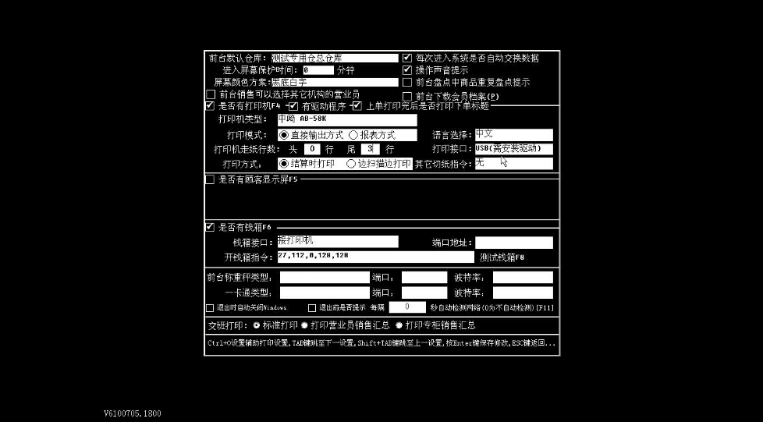

开钱箱指令 27，112，0，128，128，

切纸命令（自测试），配置完后退出程序再次进入

测试配置结果：左下角 正常为 网络/金卡 都为连通状态 调整时 键入 CTRL+L

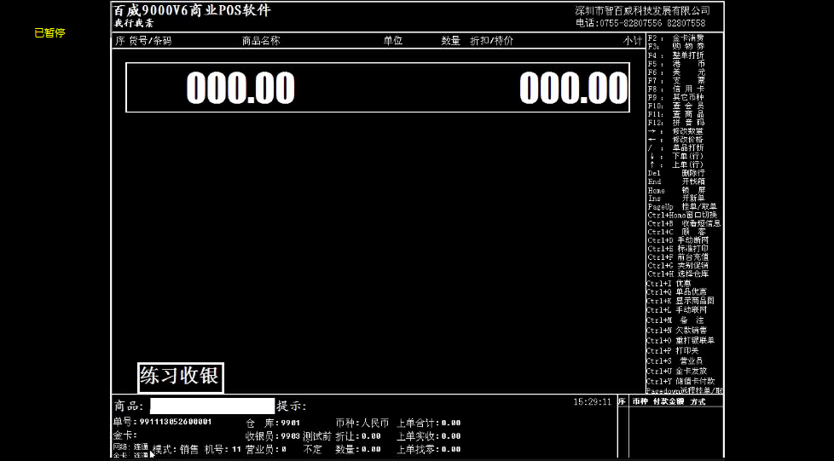

检查仓库编号是否正确 前台：仓库编号（左下角中部）



后台：库存管理-》商品库存查询窗口的仓库编码(与默认选择一致)

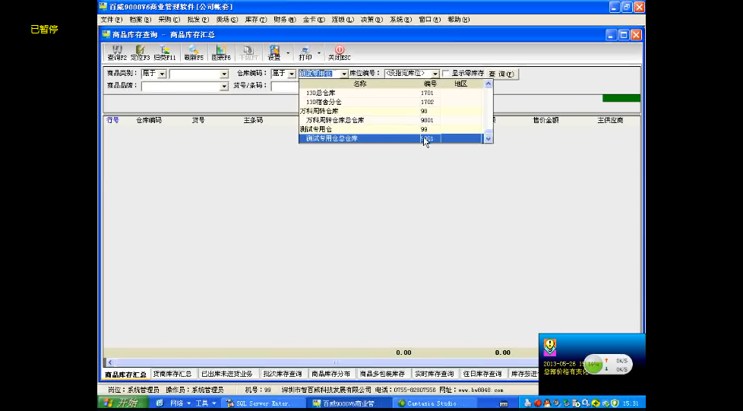

# 问题处理

## 打印机配置

保留两个打印机，小票（默认打印机）和条码打印机，其他删除，如删除不了是检查是否有未完成打印文档。

## 门店注销

总部机器设置：总部数据传输，打开窗口，选择需要注销的门店（CTRL+F8）

## 手动文件导入方式

手动文件传输方式文件命名 ×D20130526FZ或者×D20130526ZF

FZ------分店->总部

ZF------总部->分店

## 百威软件重新安装

百威软件重新安装时，如机器里面已存在百威软件，首先通过程序卸载百威软件，并且手动删除百威软件安装目录

## 门店机器重装

机器重安装前，先做帐套备份，首先使用下述方式恢复百威数据，如果失败再通过帐套备份方式完成回复作业

默认空白百威软件和帐套软件已安装完毕

新建帐套，会在D:/data出现4个文件

停止sqlserver服务

用原有data文件夹替换到现在data文件夹

启动sqlserver服务

进入后台系统，进行数据交换

注意勾选 1权限下载 2总部-》分数据 3 分部-》总部 4 商品图片下载



查看系统是否重装成功,查看------------决策分析-》前后台销售月报表

## 前台金卡用户连接不上（待确认）

卖场管理-》零售参数设置 其他设置选项卡的 金卡服务器端口：5666

## 网络传输失败

百威软件安装目录打开BW9K_pro.ini文件

修改参数needping 修改0或1 相反修改

## 各门店管理员帐号

1001/68899726

## 各门店前台帐号

询问门店人员

## 百威问题网址

[www.bw8848.com](http://www.bw8848.com)

输入用户名/密码 88004/123987 或者 040005/83808540

登录后 右上角（百威知道吧）

## 数据传输失败--门店

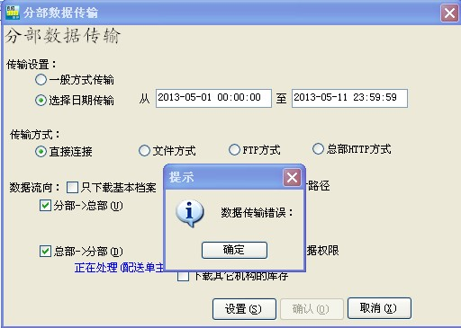

在总部：

1.进入后台，点"帮助"->"关于本软件"->按CTRL+双击图片，出现sql语句输入

2.点插入及更新,点数据库1，在框中输入以下语句，点执行:

update bi_t_item_info_bak set barcode=barcode+'del' ,item_subno=item_subno+'del'+right(item_no,5),display_flag='0' where item_subno in(select item_subno from bi_t_item_info)

insert bi_t_item_info

select * from bi_t_item_info_bak where item_no not in(select item_no from bi_t_item_info)

alter table bi_t_item_pack_detail disable trigger all

insert bi_t_item_pack_detail

select * from bi_t_item_pack_detail_bak where master_no not in(select master_no from bi_t_item_pack_detail)

delete from bi_t_item_pack_detail_bak where master_no in(select master_no from bi_t_item_pack_detail)

alter table bi_t_item_pack_detail enable trigger all

update bi_t_item_info set item_other1=item_other1

update cm_t_remote_transrecord

set up_change=0,down_change=0

where table_id like '%bi_t_%'

3、分店选择'只下载基本资料' 下载一次。

4、再正常传数据就可以了。

## 数据交换过程中间，报事务死锁

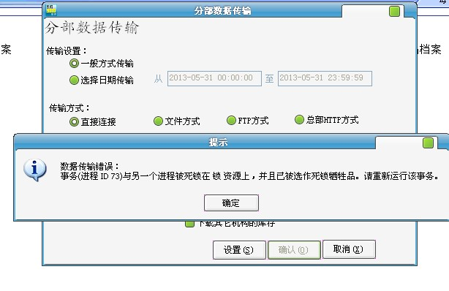

如果是上图报错，是应为有其他店同时在数据交换，请稍后试试。

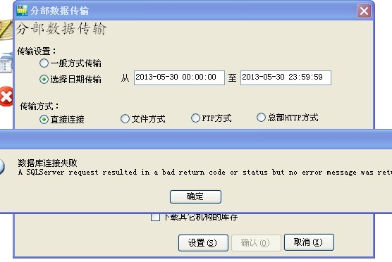

大多数店都无法数据交换的解决方法，重启服务器，重启路由器。问题解决。